MEMEL

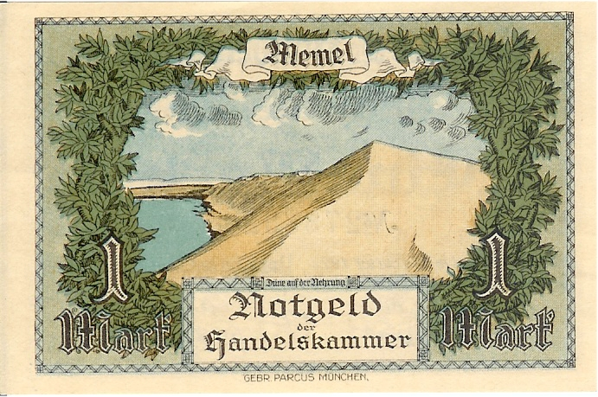
Billet de 2 Mark
Ci-contre, un des quinze bons à tirer conservés au Musée de la Poste et relatifs aux émissions de la catégorie 2. Ils ont tous le même type de présentation: un timbre est collé au centre d'un feuillet portant une procédure d'acceptation variable suivant la période, le feuillet étant lui-même fixé au centre d'une page portant une mention manuscrite de la date et de l'origine, elle-même variable, du bon à tirer. En haut à droite de la page, on trouve un cachet avec un numéro d'ordre de fabrication sans doute, ce qui fournit une information supplémentaire sur l'ordre des tirages successifs des timbres de Memel.  Pour la première série "française" émise en 1920 et pour les deux entiers postaux émis en même temps, les bons à tirer portent un timbre à date de l'Atelier et une signature. L'acceptation est apparemment réalisée à Paris et provient d'un "2ème Bureau", sans doute d'un ministère non identifié. | 